
GPE

Especificação Funcional

GPE006 – Gerenciar Regras de Legendas

Histórico de Versões

Versão | Data | Descrição | Autor
1.0 | 03/10/2025 | Elaboração do Documento | PHL TI

- Descrição
As funcionalidades descritas neste documento permitem ao usuário configurar as regras de aplicação das legendas para os convidados de um determinado evento.

- Funcionalidades
  - Listar Regras de Legendas
Esta funcionalidade permite listar e consultar as regras de legendas para um determinado evento.
A lista apresenta todas as legendas passíveis de configuração. As legendas ativas são apresentadas com as configurações realizadas em exibição.
Esta funcionalidade pode ser acessada através da opção “Regras de Execução”, disponível em cada registro de evento após realizar a pesquisa de eventos.

  - Incluir Regra de Legenda
Esta funcionalidade permite realizar a inclusão de regras para uma determinada legenda.
Para realizar a inclusão, é necessário ativar a legenda.
A inclusão de uma regra ocorre ao selecionar um campo, um operador e um valor para comparação.
Esta funcionalidade pode ser acessada a partir da lista de regras de legendas.

  - Editar Regra de Legenda
Esta funcionalidade permite editar as regras cadastradas para uma determinada legenda.
Durante a edição, é possível incluir ou excluir condições.
Esta funcionalidade pode ser acessada a partir da lista de regras de legendas.

  - Simular Execução das Regras de Legendas
Esta funcionalidade realizar uma simulação da aplicação das regras de legendas.
Na simulação, o sistema aplica as regras configuradas e apresenta um resumo da quantidade de pessoas selecionadas para cada legenda.
Esta funcionalidade é acessada através da opção “Simular Execução”, na tela de listagem das regras.

  - Executar Regras
Esta funcionalidade possibilita aplicar as regras de legendas configuradas para um determinado evento.
Ao aplicar as regras, o sistema atualiza a legenda de cada convidado do respectivo evento.
Esta funcionalidade pode ser acessada através da opção “Executar Regras”, na tela de listagem das regras.

  - Resetar Regras
Esta funcionalidade permite excluir todas as regras de legendas cadastradas para o respectivo evento.
Esta funcionalidade pode ser acessada através da opção “Resetar”, disponível na tela de listagem de regras.
- Telas da Solução
  - Listar Regras de Legendas
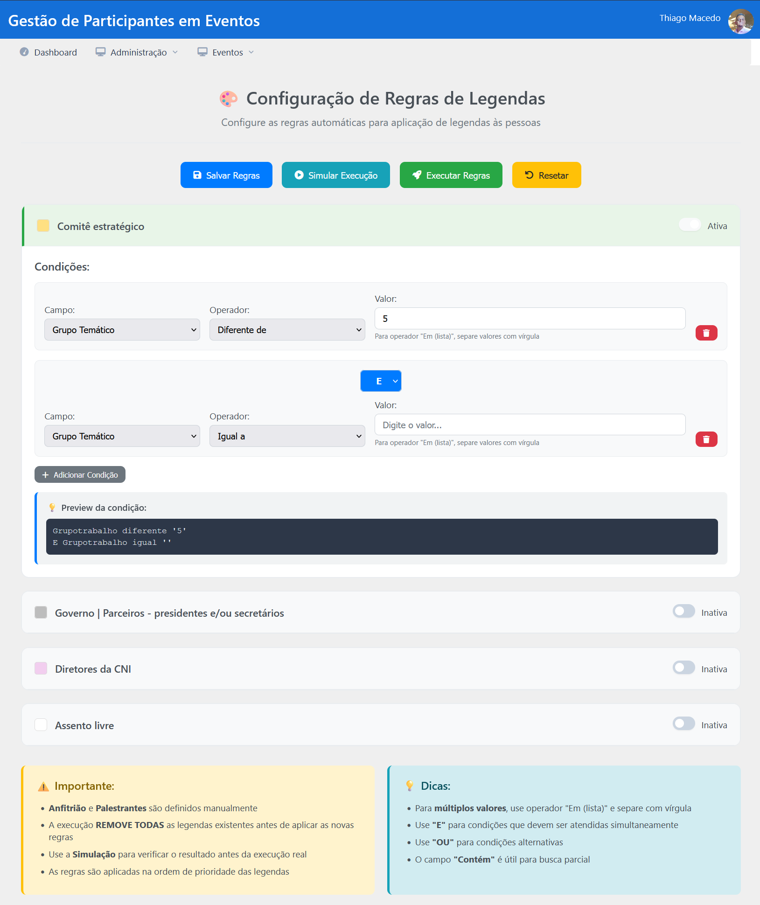

Descrição dos Campos e Comandos
Filtros da Pesquisa
Nome | Tipo | Valores Válidos | Tamanho | Obrig. | Observações / Restrição / Regra
Legenda | Somente leitura | N/A | N/A | N/A | Apresenta o nome de cada uma das legendas que podem ser configuradas.
Ativa/Inativa | Seleção única | Ativa  Inativa | N/A | N | Permite ativar ou inativar as regras para uma determinada legenda.
Campo | Seleção única | Grupo Temático  Tema  Cargo  Nome Fantasia  Papel Desempenhado | N/A | S | -
Operador | Seleção única | Igual a  Diferente de  Contém  Em (lista) | N/A | S | Operador utilizado na condição.
Valor | Campo texto alfanumérico | N/A | N/A | S | Valor a ser utilizado na aplicação da condição.
Operador | Seleção única | E  OU | N/A | N | Operador a ser utilizado entre as condições.
Preview da condição | Somente leitura | N/A | N/A | N/A | Apresenta a fórmula criada de acordo com as condições incluídas.

- Regras de Negócio
  - Regras de Legenda
O sistema deve possibilitar a configuração de regras para as seguintes legendas:
- Comitê estratégico
- GT da MEI – coordenadores
- Empresas – presidentes
- Empresas - vice-presidentes
- Governo | Parceiros (BNDES, FINEP e EMBRAPII) presidentes e/ou diretores
- Empresas – diretores
- GT da MEI – titulares
- ICT – Reitores
- Governo | Parceiros - presidentes e/ou secretários
- Diretores da CNI
- Presidentes e Diretores de Associações Brasileiras
- Assento livre
Para cada legenda, deve ser possível configurar um conjunto de condições, com a utilização de operadores entre as condições.
Para cada condição deve ser possível selecionar um dos seguintes campos:
- Grupo Temático
- Tema
- Cargo
- Nome Fantasia
- Papel Desempenhado
Para cada um dos valores, deve ser informado um operador:
- Igual a
- Diferente de
- Contém
- Em (lista)
Entre condições, é possível selecionar o operador “E” ou “OU”.
Selecionado o campo e operador, deve ser informado o valor a ser utilizado na aplicação da regra. Ao executar as regras, o sistema irá recuperar os respectivos campos de cada pessoa e comparar com o que foi configurado. Uma vez que o valor corresponda ao configurado, a legenda é atribuída à pessoal.
São aplicadas apenas as regras que estejam ativas.
- Exemplo de regra para uma determinada legenda:
- Condição
  - Campo: Tema
  - Operador: Igual a
  - Valor: Empresa
  - Fórmula criada:


- Exemplo de regra para uma determinada legenda com mais de uma condição
- Condição 1
  - Campo: Tema
  - Operador: Igual a
  - Valor: Empresa
- Operador entre condições: E
- Condição 2
  - Campo: Papel Desempenhado
  - Operador: Igual a
  - Valor: CEO
  - Fórmula criada:


- Perfis e Permissões
Funcionalidade | Perfil | Observação
Listar Regras de Legendas | Administrador | Não se aplica.
Incluir Regra de Legenda | Administrador | Não se aplica.
Editar Regra de Legenda | Administrador | Não se aplica.
Simular Execução das Regras de Legendas | Administrador | Não se aplica.
Executar Regras | Administrador | Não se aplica.
Resetar Regras | Administrador | Não se aplica.

